Лабораторная работа №4. Мониторинг производительности и управление инцидентами при поддержке компьютерных систем

Часть 1

1. Заполнение пропусков
- Мониторинг производительности компьютерных систем — это непрерывный процесс сбора и анализа данных, позволяющий выявить узкие места и предотвратить сбои.
- Уровень аптайм 99,9 % означает, что система может быть недоступна не более 8,76 часа в год, что соответствует примерно 43,8 минуты простоя в месяц. Расчёт: 365 · 24 = 8760 ч; 8760 · 0,001 = 8,76 ч; 8,76 · 60 / 12 ≈ 43,8 мин.
- По методологии ITIL процесс управления инцидентами включает этапы: регистрация, классификация, диагностика, решение, закрытие и анализ.
- Инцидент с приоритетом P1 означает полную недоступность ключевого сервиса и требует решения в течение 1 часа.
- К основным направлениям оптимизации производительности относятся: оптимизация запросов к БД, управление автозагрузкой и фоновыми службами, дефрагментация (оптимизация) дискового пространства, балансировка нагрузки.

2. Матрица приоритизации инцидентов
Приоритет определяется сочетанием влияния (сколько пользователей и насколько важный сервис затронуты) и срочности (насколько быстро ущерб растёт, есть ли обходной путь).
Таблица 4 — Матрица приоритизации инцидентов
Описание инцидента | Влияние | Срочность | Приоритет / Время решения
Почтовый сервер недоступен для всех сотрудников | Высокое: ключевой сервис, затронута вся организация | Высокая: работа с почтой остановлена | P1 / до 1 ч
У одного пользователя не открывается отчёт в Excel | Низкое: один пользователь, один файл | Низкая: есть обходной путь (другой ПК, веб-версия, копия файла) | P4 / до 3 дней
Система учёта периодически зависает на 10–15 секунд | Высокое: все пользователи системы, качество сервиса заметно снижено | Средняя: работать можно, но медленно | P2 / до 4 ч
Веб-сайт компании выдаёт ошибку 500 | Высокое: сайт недоступен клиентам, потеря заявок и репутации | Высокая: ущерб растёт с каждой минутой | P1 / до 1 ч
Принтер в отделе продаж не подключается к сети | Среднее: один отдел | Средняя: можно печатать на соседнем принтере | P3 / до 8 ч

3. Чек-лист действий специалиста первой линии
Таблица 5 — Чек-лист обработки инцидента
Шаг | Действие | Результат / Артефакт
1. Регистрация | Принять обращение (телефон, почта, портал). Создать заявку: дата и время, инициатор и контакты, затронутый сервис, описание симптомов, скриншоты ошибок. Сообщить пользователю номер заявки. | Тикет с уникальным номером, уведомление пользователю
2. Классификация | Определить категорию (оборудование, ПО, сеть, доступ), оценить влияние и срочность, присвоить приоритет по матрице. Проверить, нет ли уже открытого массового инцидента. | Категория, приоритет P1–P4, срок решения по SLA
3. Первичная диагностика | Уточнить детали у пользователя, воспроизвести проблему, посмотреть мониторинг и журналы, найти похожий случай в базе знаний. | Предварительный диагноз во внутреннем комментарии
4. Эскалация (при необходимости) | Если решение вне компетенции первой линии или срок SLA под угрозой — передать заявку на 2-ю/3-ю линию или подрядчику со всеми собранными данными; при P1 — оповестить руководителя. | Тикет переназначен, причина эскалации записана
5. Решение | Применить известное решение или обходной путь, проверить, что сервис работает, сообщить пользователю, что сделано. | Сервис восстановлен, описание решения в тикете
6. Закрытие | Получить подтверждение пользователя, уточнить категорию и причину, при необходимости создать или обновить статью базы знаний, закрыть заявку. | Закрытый тикет, статья в базе знаний

Часть 2

1. Мониторинг доступности веб-сервисов (UptimeRobot)
В UptimeRobot зарегистрирован бесплатный аккаунт и созданы три монитора типа HTTP(s): yandex.ru, github.com и www.wikipedia.org. Интервал проверки — 5 минут (минимальный в бесплатном тарифе). Данные сняты после 6 циклов проверки.

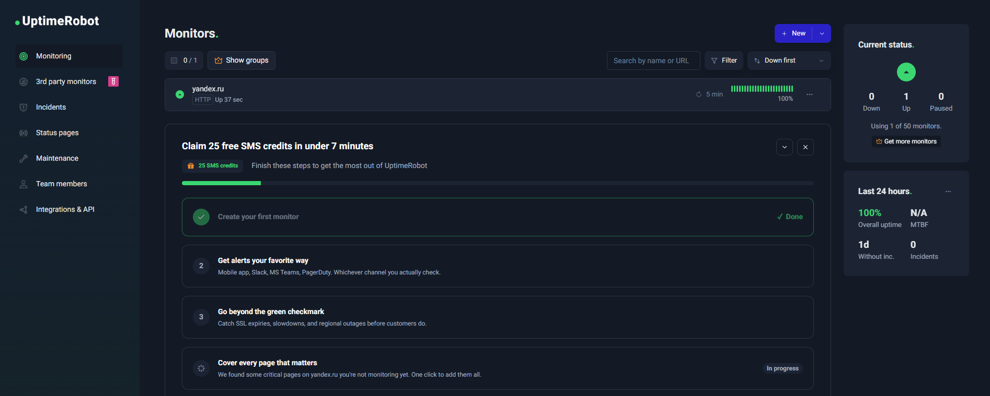 Рисунок 1 — Панель UptimeRobot после регистрации
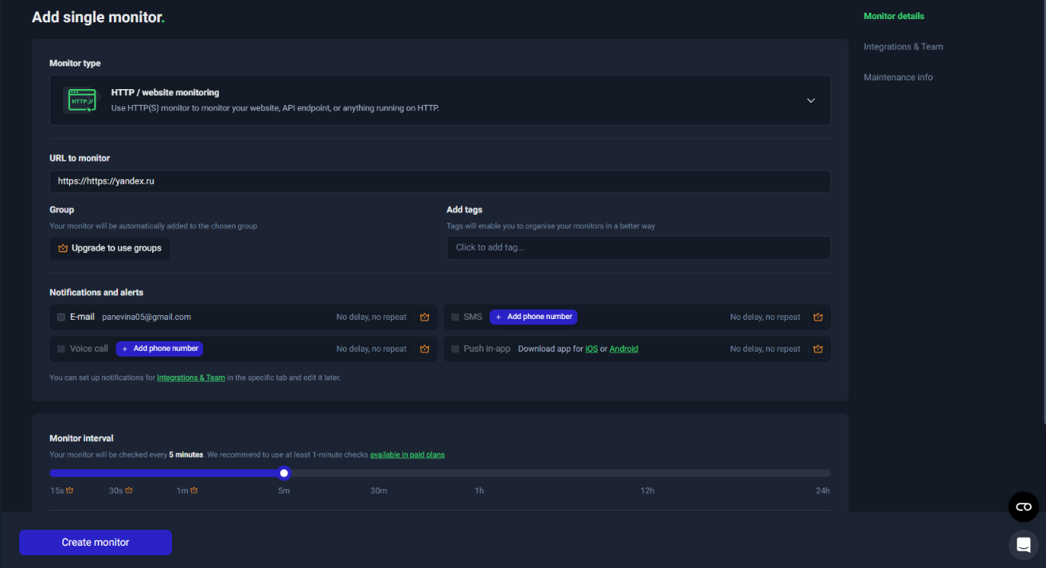
Рисунок 2 — Создание монитора HTTP(s) с интервалом 5 минут
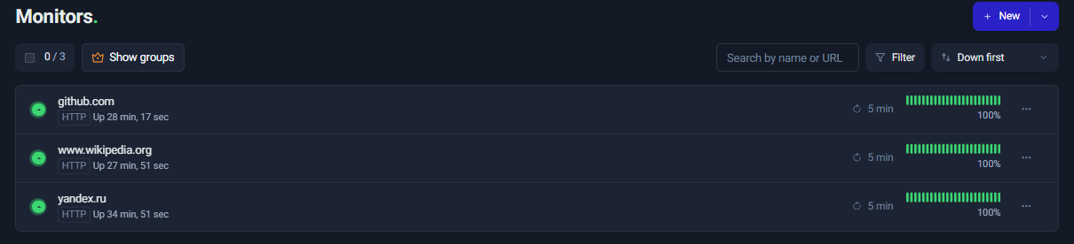 Рисунок 3 — Список мониторов и их статусы
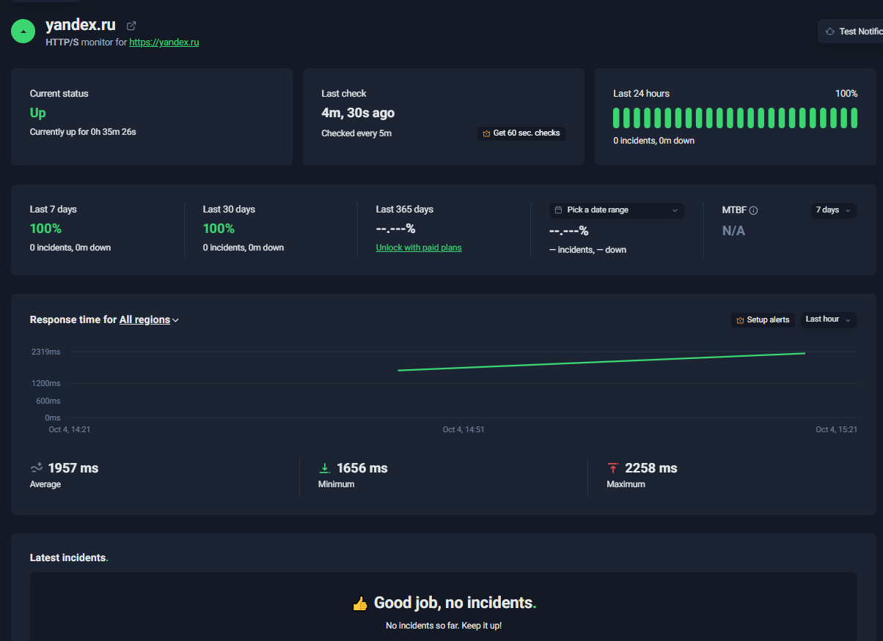 Рисунок 4 — Время отклика и аптайм монитора yandex.ru
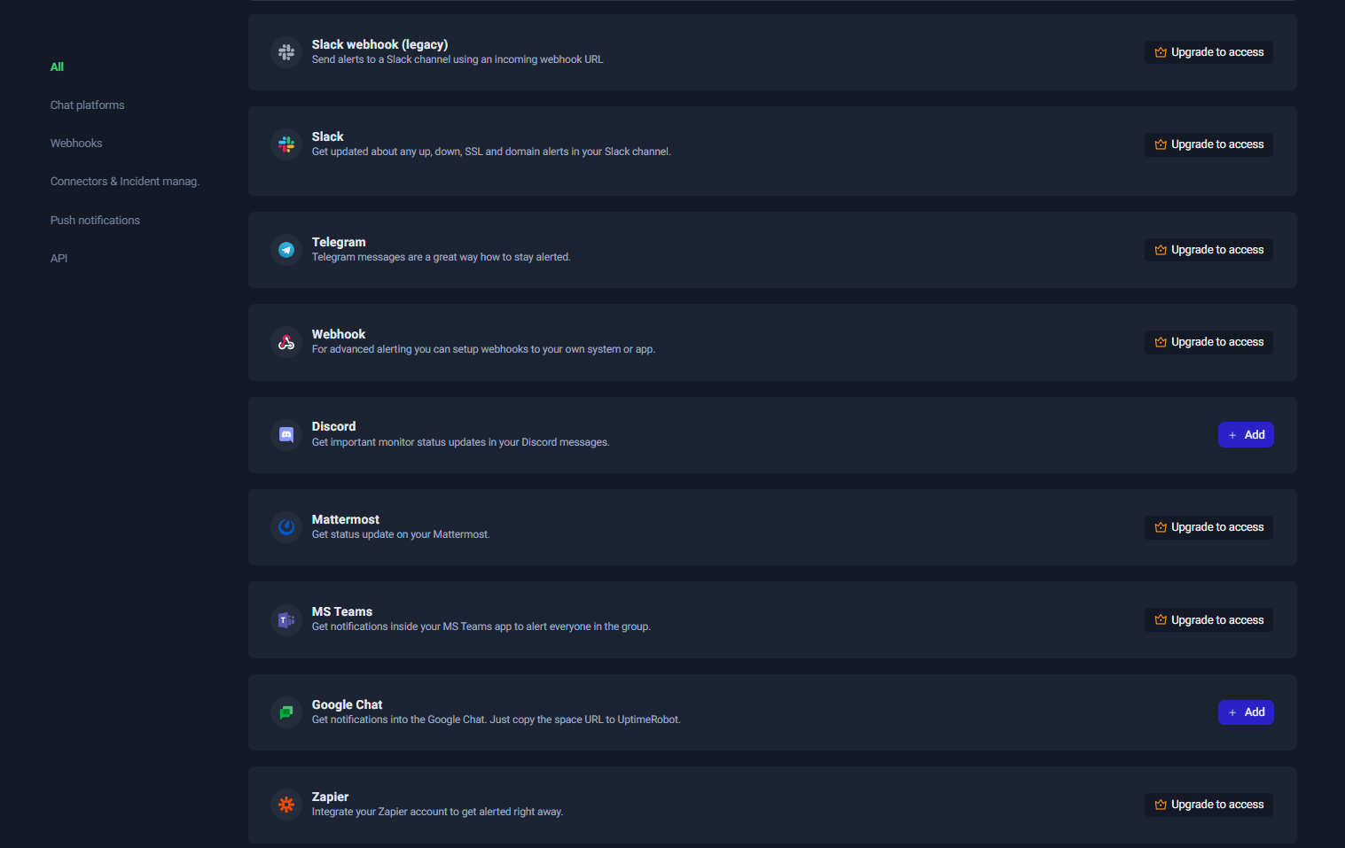 Рисунок 5 — Настройка уведомлений (Alert Contact)
Таблица 6 — Результаты мониторинга доступности сервисов
Сайт | Статус | Время отклика (мс) | Аптайм (%) | Интервал проверки
yandex.ru | Up | 1957 | 100 | 5 мин
github.com | Up | 412 | 100 | 5 мин
www.wikipedia.org | Up | 286 | 100 | 5 мин

Уведомление настроено на e-mail. В бесплатном тарифе доступны типы уведомлений: e-mail, push-уведомления в мобильном приложении, Discord и Google Chat; Slack, Telegram, MS Teams, Webhook, Zapier и др. — только в платных тарифах, SMS и голосовой звонок — за кредиты.
Время отклика зависит не только от сайта, но и от расстояния до точек проверки UptimeRobot, поэтому у зарубежных сервисов оно, как правило, выше. Аптайм 100 % за несколько часов наблюдения ещё не гарантирует такой же показатель за месяц, поэтому мониторинг ведётся постоянно, а о падении сервиса специалист узнаёт из уведомления раньше пользователей.

2. Управление инцидентами в системе тикетов (Spiceworks Help Desk)
В Spiceworks Help Desk (разрешённая заданием альтернатива Freshdesk) созданы три заявки, имитирующие обращения пользователей внедрённой системы; в системе они получили номера #3, #4 и #5. Для каждой заполнены тема (Summary), описание, категория, приоритет и инициатор (Contact), исполнителем назначен специалист поддержки. Тикет №1 проведён по всему циклу: внутренняя заметка (Internal note) с диагнозом → взят в работу (назначен исполнитель, статус Open) → публичный ответ пользователю с инструкцией → статус Closed. Отдельного статуса «In Progress» в бесплатном Spiceworks нет, поэтому «в работе» означает открытый тикет с назначенным исполнителем. В тикет №2 добавлена внутренняя заметка с планом диагностики.
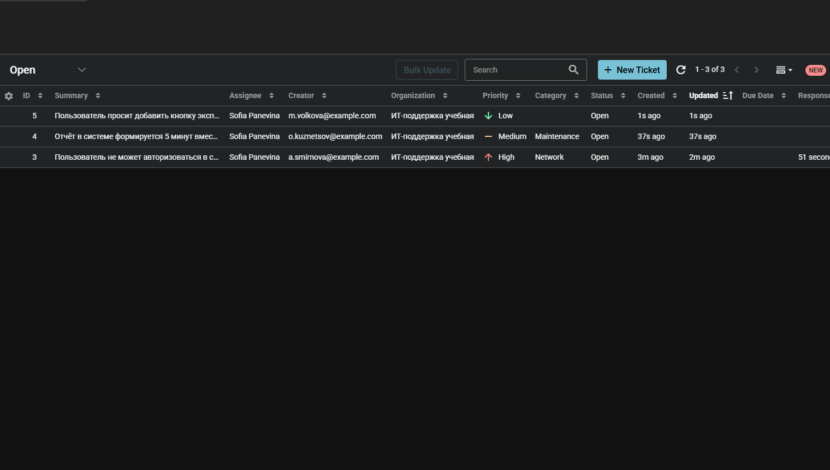
Рисунок 6 — Список тикетов в Spiceworks Help Desk
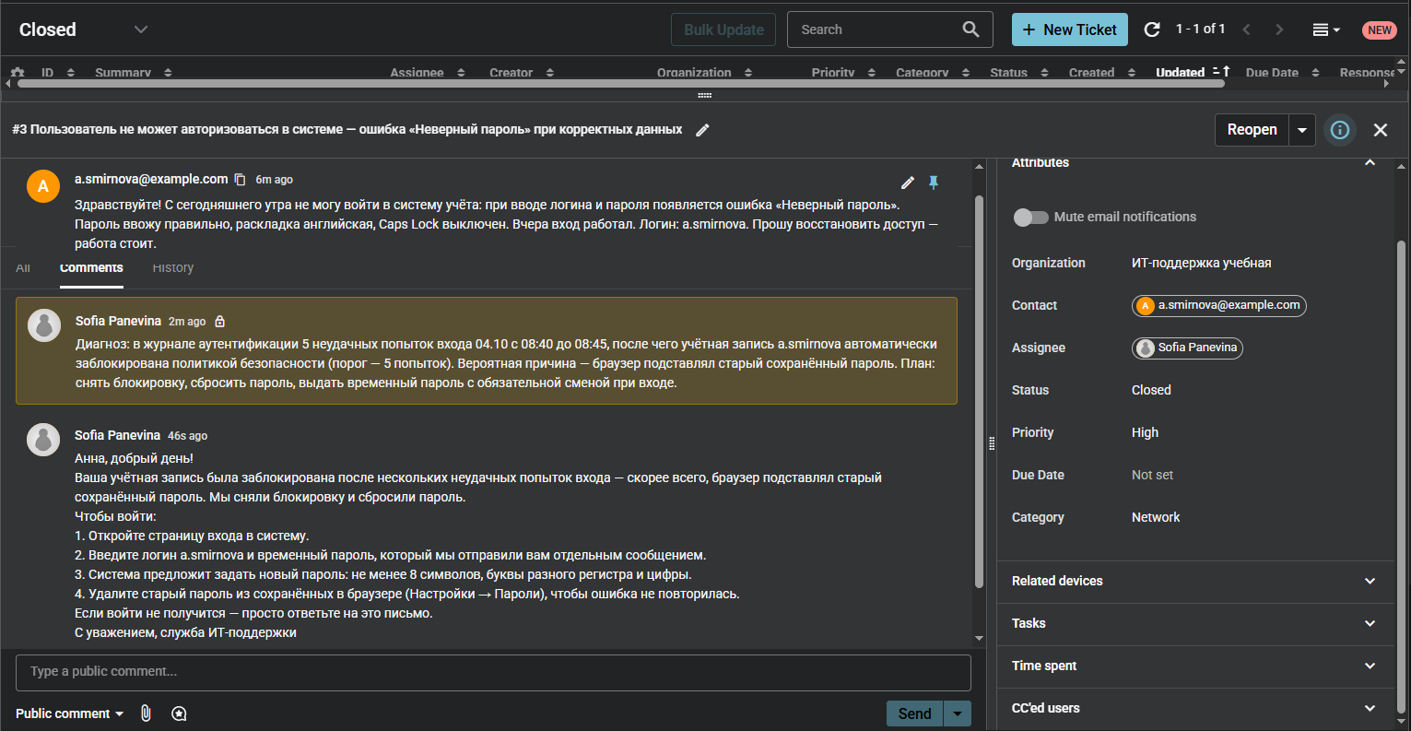
Рисунок 7 — Тикет №1: комментарий, ответ и история изменения статусов
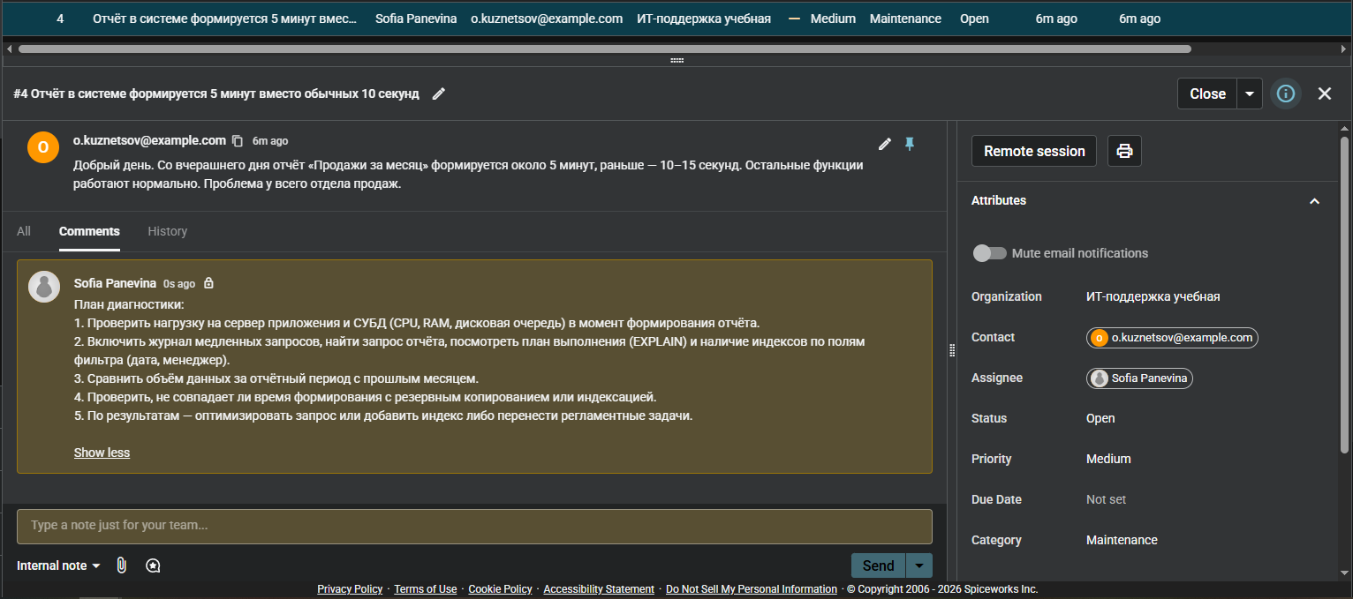
Рисунок 8 — Тикет №2: план диагностики
Таблица 7 — Журнал инцидентов
№ тикета | Тема | Приоритет | Статус | Категория | Описание решения
Тикет №1 | Пользователь не может авторизоваться в системе — ошибка «Неверный пароль» при корректных данных | Высокий | Закрыт (Closed) | Network (сеть и доступ) | Учётная запись заблокирована после нескольких неудачных попыток входа. Блокировка снята, пароль сброшен, пользователю отправлена инструкция по установке нового пароля, вход подтверждён.
Тикет №2 | Отчёт в системе формируется 5 минут вместо обычных 10 секунд | Средний | Открыт (Open), назначен исполнитель | Maintenance (обслуживание, производительность) | Тикет открыт, исполнитель назначен. План: проверить загрузку CPU/RAM/диска сервера во время формирования отчёта, найти медленные запросы к БД (план выполнения, индексы), сравнить объём данных с прошлым периодом.
Тикет №3 | Пользователь просит добавить кнопку экспорта в PDF | Низкий | Открыт (Open) | Не указана (запрос на доработку) | Не инцидент, а запрос на изменение. Передан ответственному за развитие системы и включён в план доработок; пользователю сообщён порядок рассмотрения.

Какие возможности системы тикетов структурируют работу специалиста:
- единая очередь обращений из почты, портала и телефона — ни одна заявка не теряется;
- уникальный номер, статусы и приоритеты — сразу видно, что срочно, а что ждёт;
- SLA и напоминания о сроках — заявки не «зависают»;
- назначение ответственного и группы, эскалация — понятно, кто сейчас отвечает за заявку;
- внутренние заметки отдельно от ответов пользователю — коллеги видят ход диагностики;
- история изменений тикета — можно восстановить, что и когда делалось;
- шаблоны ответов, база знаний и отчёты — быстрее типовые ответы и видна загрузка службы.

3. Анализ производительности веб-приложений (PageSpeed Insights, GTmetrix)
Сайты yandex.ru и github.com проанализированы в Google PageSpeed Insights на вкладках Mobile и Desktop, затем второй сайт проверен в GTmetrix.
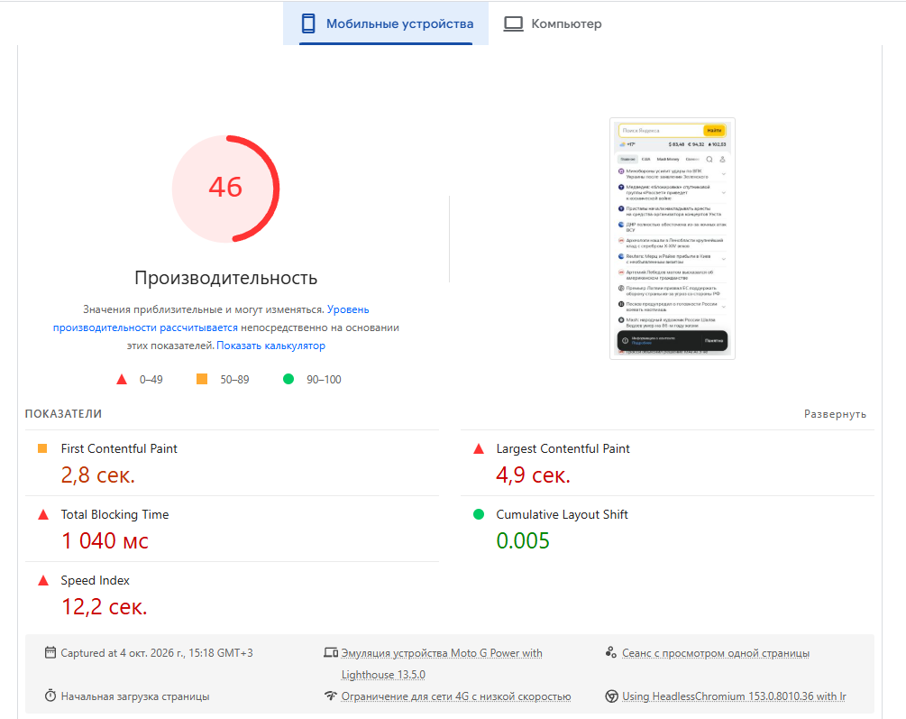
Рисунок 9 — PageSpeed Insights: yandex.ru, Mobile
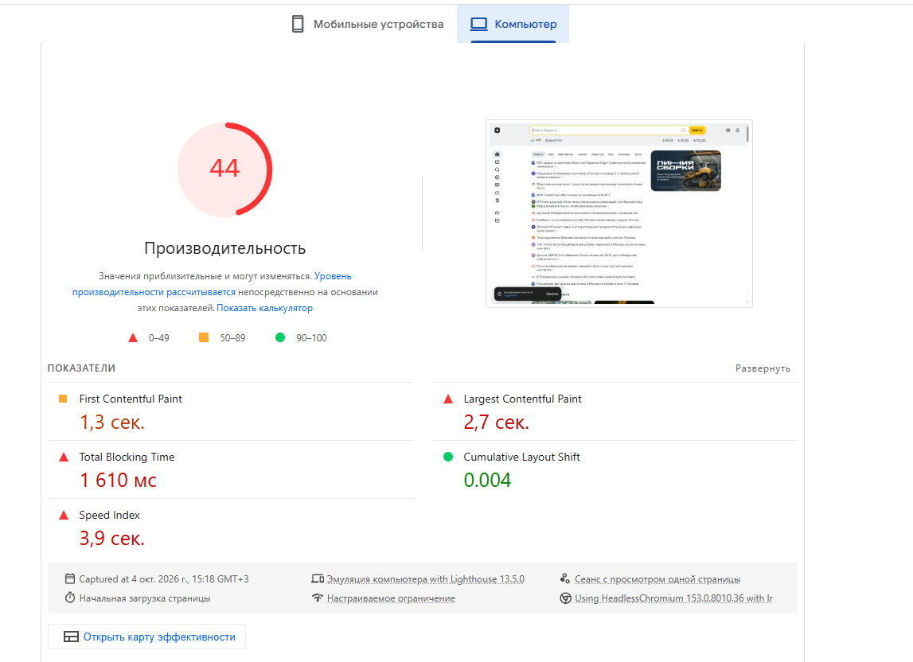
Рисунок 10 — PageSpeed Insights: yandex.ru, Desktop
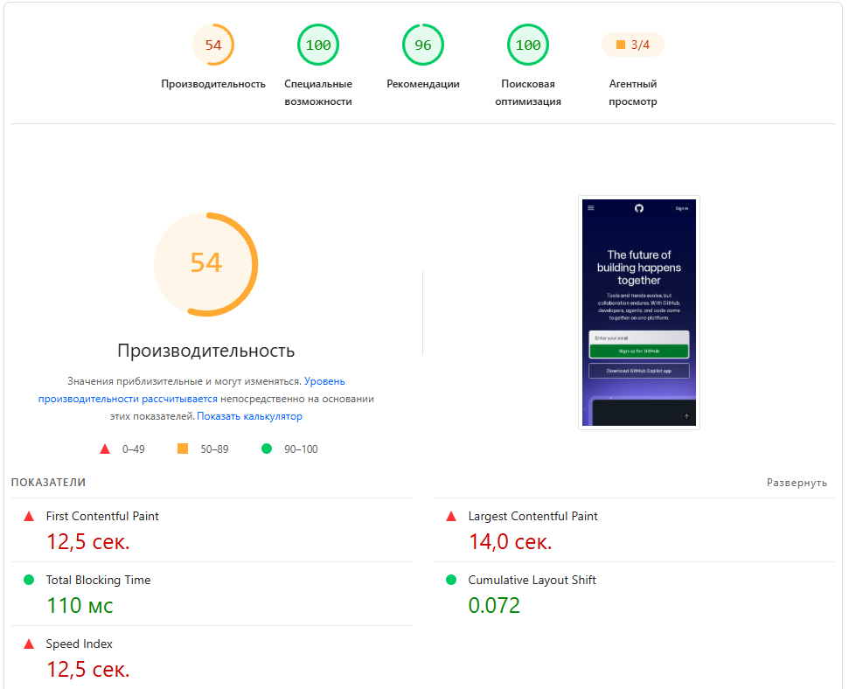
Рисунок 11 — PageSpeed Insights: github.com, Mobile
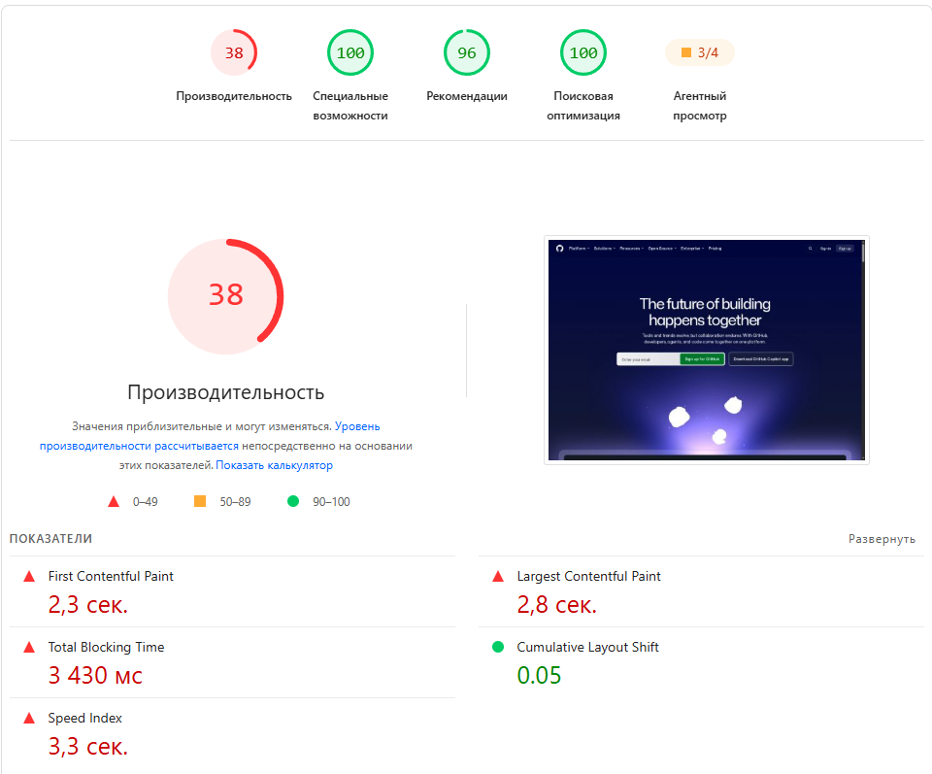
Рисунок 12 — PageSpeed Insights: github.com, Desktop
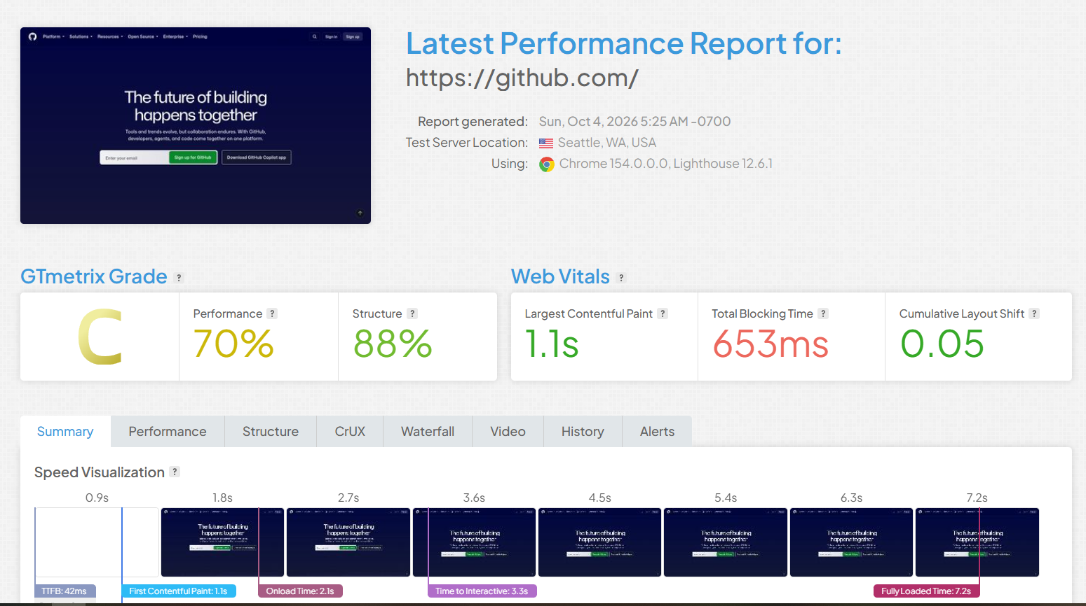
Рисунок 13 — Отчёт GTmetrix: github.com
Таблица 8 — Анализ производительности веб-приложений
Сайт | Общий балл | FCP (с) | TTI (с) | Speed Index | TBT (мс) | Платформа
yandex.ru | 46 | 2,8 | ≈ 13,8 | 12,2 | 1040 | Mobile
yandex.ru | 44 | 1,3 | ≈ 4,6 | 3,9 | 1610 | Desktop
github.com | 54 | 12,5 | ≈ 14,6 | 12,5 | 110 | Mobile
github.com | 38 | 2,3 | 3,3 | 3,3 | 3430 | Desktop

Начиная с Lighthouse 10 метрика TTI в PageSpeed Insights не выводится. Для github.com (Desktop) значение TTI взято из GTmetrix (3,3 с), остальные значения оценены приблизительно по FCP, Speed Index и TBT и отмечены знаком «≈».
Таблица 9 — Рекомендации по оптимизации
Сайт | Рекомендация | Категория
yandex.ru | Сократите неиспользуемый JavaScript | Клиентская
yandex.ru | Сократите время выполнения JavaScript / работу в основном потоке | Клиентская
yandex.ru | Используйте современные форматы изображений (WebP/AVIF) | Клиентская
github.com | Устраните ресурсы, блокирующие отрисовку | Клиентская
github.com | Сократите время выполнения JavaScript (TBT на Desktop — 3,4 с) | Клиентская
github.com | Настройте эффективную политику кеширования статических ресурсов | Серверная

Сравнение PageSpeed Insights и GTmetrix. Оценки отличаются: PageSpeed Insights оценил github.com в 54 балла (Mobile) и 38 (Desktop), а GTmetrix — Performance 70 %, Structure 88 %, итоговая оценка C. В GTmetrix заметно лучше LCP (1,1 с против 2,8 с на Desktop в PageSpeed) и TBT (653 мс против 3430 мс), TTFB составил всего 42 мс. Расхождение объясняется тем, что сервисы тестируют из разных мест (GTmetrix в этом тесте — из Сиэтла, США, рядом с серверами GitHub), с разными настройками устройства и канала, а сама страница при каждом запуске загружается немного по-разному. Дополнительно GTmetrix даёт: итоговую оценку GTmetrix Grade и оценку структуры страницы (Structure), полное время загрузки (Fully Loaded Time), размер страницы и число запросов, каскадную диаграмму загрузки ресурсов (Waterfall), видеозапись загрузки, историю тестов и мониторинг по расписанию.
Где устраняются проблемы. На стороне сервера: долгий ответ сервера (TTFB), отсутствие сжатия (gzip/brotli), неправильные заголовки кеширования, отсутствие CDN, медленные запросы к БД, устаревший протокол (HTTP/1.1 вместо HTTP/2/3). На стороне клиента (код и ресурсы страницы): неиспользуемый и тяжёлый JavaScript и CSS, блокирующие отрисовку ресурсы, неоптимизированные изображения, отсутствие отложенной загрузки, сторонние скрипты (счётчики, реклама), сдвиги макета (CLS).

4. База знаний службы поддержки (Trello)
В Trello создано рабочее пространство и доска «База знаний службы ИТ-поддержки». Категории оформлены колонками (списками) и цветными метками, статьи — карточками. В описании каждой карточки указаны заголовок, категория, краткое описание проблемы, пошаговое решение, дата создания и автор.
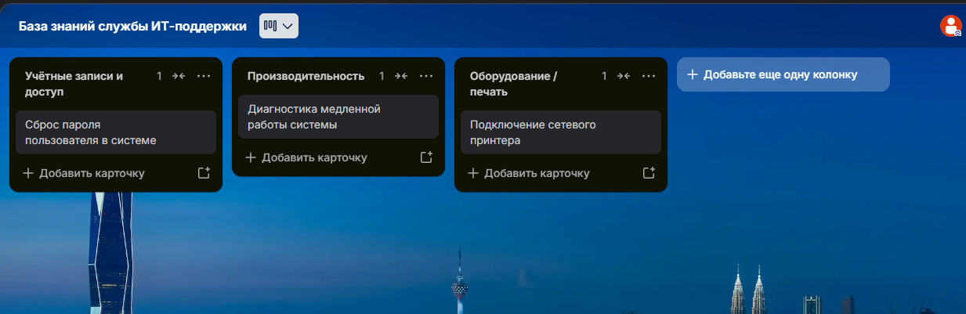
Рисунок 14 — Структура базы знаний
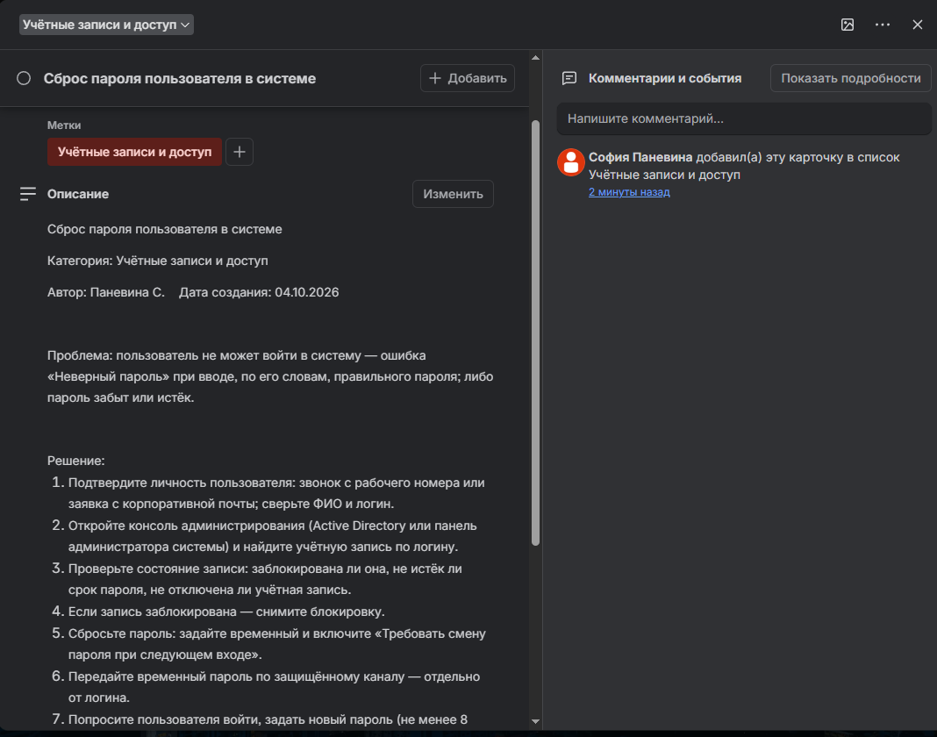
Рисунок 15 — Статья базы знаний «Сброс пароля пользователя в системе»
Таблица 10 — Структура базы знаний
№ | Название статьи | Категория | Краткое описание
1 | Сброс пароля пользователя в системе | Учётные записи и доступ | Пользователь не может войти: забыл пароль, пароль истёк или учётная запись заблокирована. Пошаговая инструкция проверки и сброса.
2 | Диагностика медленной работы системы | Производительность | Система или отчёты работают заметно медленнее обычного. Чек-лист проверки: рабочее место, сеть, сервер, БД.
3 | Подключение сетевого принтера | Оборудование / печать | Инструкция для пользователя: как добавить сетевой принтер в Windows и что делать, если он не находится.

Как база знаний снижает время обработки инцидентов. Типовые проблемы решаются по готовой проверенной инструкции, а не «с нуля». Поэтому первая линия закрывает больше обращений сама, без эскалации. Новые сотрудники быстрее входят в работу. Решения не теряются при уходе опытных специалистов. Часть статей (например, подключение принтера) пользователи могут выполнить сами, и обращений становится меньше. Единые инструкции делают поддержку предсказуемой: одна и та же проблема всегда решается одинаково и правильно.

5. Дашборд мониторинга ИТ-инфраструктуры (Draw.io)
В Draw.io подготовлен макет дашборда специалиста поддержки. В нём четыре блока: доступность сервисов, производительность CPU и RAM за 24 часа, активные инциденты и сводка за смену. Цвета: зелёный — норма, жёлтый — предупреждение, красный — критично. Легенда приведена внизу макета.
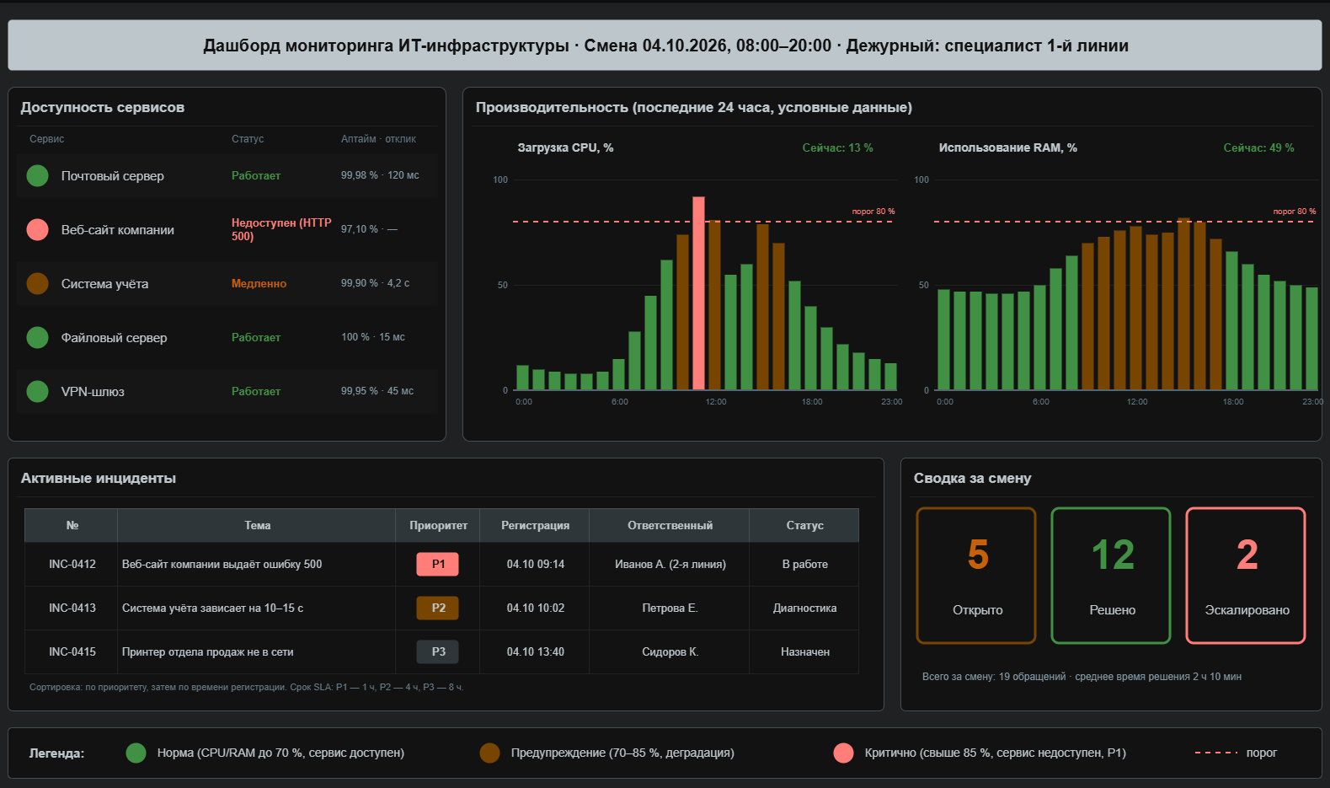
Рисунок 16 — Макет дашборда мониторинга ИТ-инфраструктуры
Таблица 11 — Описание блоков дашборда
Блок дашборда | Отображаемые данные | Решения специалиста поддержки
Доступность сервисов | Статус 5 ключевых сервисов (почта, сайт, система учёта, файловый сервер, VPN) цветным индикатором, время отклика и аптайм | Красный — сразу регистрировать инцидент P1 и начинать восстановление; жёлтый — проверить причину деградации до того, как пожалуются пользователи
Производительность | Графики загрузки CPU и RAM за последние 24 часа с порогом 80 % | Найти пики и их время, связать с жалобами и регламентными задачами; при длительной перегрузке — перенести задачи, добавить ресурсы, искать «тяжёлые» процессы
Активные инциденты | Таблица текущих инцидентов: тема, приоритет, время регистрации, ответственный, статус | Решать, что делать в первую очередь (по приоритету и времени), следить за сроками SLA, эскалировать «зависшие» заявки
Сводка за смену | Число открытых, решённых и эскалированных инцидентов | Оценить загрузку смены, передать открытые заявки следующей смене, заметить рост эскалаций (повод пополнить базу знаний)

Часть 3

1. Сравнительный анализ онлайн-инструментов
Таблица 12 — Сравнительный анализ онлайн-инструментов
Критерий | UptimeRobot | Spiceworks / Freshdesk | PageSpeed / GTmetrix | Notion / Trello | Draw.io / Miro
Назначение | Проверка доступности и времени отклика сайтов и сервисов, оповещение о сбоях | Регистрация и обработка обращений (Help Desk), учёт инцидентов | Анализ скорости загрузки страниц и рекомендации по оптимизации | Ведение базы знаний и инструкций, организация задач | Схемы, макеты дашбордов, диаграммы инфраструктуры
Простота использования | Высокая: монитор создаётся за минуту | Средняя: много настроек и полей | Высокая: достаточно ввести адрес | Высокая: шаблоны, редактор страниц | Средняя: нужен навык работы с редактором
Бесплатность / лимиты | Бесплатный тариф: до 50 мониторов, интервал от 5 мин, часть интеграций платная | Бесплатный тариф с ограничениями (агенты, автоматизация, SLA), пробный период полной версии | PageSpeed — бесплатно; GTmetrix — бесплатно после регистрации, ограничено число тестов и регион | Бесплатный тариф для личного использования, ограничения на совместную работу | Draw.io — полностью бесплатно; Miro — 3 редактируемые доски
Применимость при мониторинге | Высокая: основной инструмент | Низкая: только учёт найденных проблем | Средняя: разовый анализ производительности, у GTmetrix — по расписанию | Низкая | Средняя: проектирование дашбордов и схем
Применимость при управлении инцидентами | Средняя: обнаружение и оповещение | Высокая: весь цикл инцидента | Средняя: диагностика причин медленной работы | Высокая: решения типовых инцидентов | Низкая: наглядное представление информации

2. Роль онлайн-инструментов на этапах обработки инцидента
Регистрация. UptimeRobot обнаруживает недоступность сервиса и присылает уведомление раньше, чем пожалуются пользователи. Система тикетов автоматически создаёт заявку из письма или формы и присваивает ей номер.
Диагностика. Дашборд показывает, какие сервисы и ресурсы затронуты. PageSpeed и GTmetrix указывают конкретные причины медленной работы веб-приложения. В базе знаний находится похожий случай, а внутренние заметки в тикете сохраняют ход диагностики.
Решение. Специалист действует по статье базы знаний. Система тикетов фиксирует решение, уведомляет пользователя и при необходимости эскалирует заявку. Мониторинг подтверждает, что сервис снова доступен.
Анализ. История тикетов, отчёты Help Desk и статистика аптайма показывают повторяющиеся проблемы и соблюдение SLA. По итогам обновляется база знаний и планируются меры против повторения.

3. Рекомендации по организации работы службы поддержки
- Настроить автоматический мониторинг всех ключевых сервисов с уведомлениями дежурному. Подключить его к системе тикетов, чтобы сбой сразу превращался в заявку с приоритетом, а не ждал звонка пользователя.
- Вести все обращения только через систему тикетов с единой матрицей приоритетов и сроками SLA. Регулярно разбирать отчёты: долгие заявки, частые категории, число эскалаций.
- Поддерживать базу знаний в актуальном состоянии: по каждому новому типовому инциденту после закрытия создавать или обновлять статью и давать ссылку на неё в тикете. Часть инструкций открыть пользователям для самообслуживания.

Контрольные вопросы
1. Мониторинг производительности и метрики. Проактивный и реактивный подход. Мониторинг — непрерывный сбор и анализ данных о работе системы. Основные метрики: загрузка CPU, использование RAM, загрузка и свободное место на диске, сетевой трафик, время отклика, аптайм. При реактивном подходе поддержка реагирует на жалобы пользователей уже после сбоя. При проактивном подходе специалист отслеживает метрики и пороги и устраняет проблему до того, как она затронет пользователей.
2. Процесс управления инцидентами по ITIL. Регистрация — создан тикет. Классификация — присвоены категория и приоритет. Диагностика — получен предварительный диагноз. Решение — сервис восстановлен, в том числе через эскалацию. Закрытие — решение подтверждено пользователем, тикет закрыт. Анализ — выявлены причины и выработаны рекомендации против повторения.
3. Определение приоритета. Приоритет определяется по матрице «влияние × срочность». Влияние — сколько пользователей и насколько важный сервис затронуты. Срочность — как быстро растёт ущерб и есть ли обходной путь. P1 — полная недоступность ключевого сервиса (до 1 ч). P2 — существенное снижение качества (до 4 ч). P3 — ограниченная функциональность при наличии обходного пути (до 8 ч). P4 — незначительные неудобства и запросы на улучшение (до 3 дней).
4. Инструменты мониторинга доступности. UptimeRobot, Better Stack (Uptime), Pingdom, StatusCake, Freshping, а внутри сети — Zabbix, Prometheus с Grafana. В отличие от ручной проверки они работают круглосуточно с заданным интервалом, из разных точек мира, сразу оповещают о сбое, измеряют время отклика и хранят историю для отчётов по аптайму.
5. Система управления заявками (Help Desk / ITSM). Это программа для регистрации, учёта и обработки обращений пользователей. Она обеспечивает единую очередь и нумерацию заявок, приоритеты и SLA, назначение исполнителей и эскалацию, историю и коммуникацию с пользователем, базу знаний и отчётность. ITSM-системы дополнительно поддерживают процессы ITIL: проблемы, изменения, каталог услуг.
6. Метрики производительности веб-приложений. FCP (First Contentful Paint) — время до появления первого текста или изображения. TTI (Time to Interactive) — время, через которое страница полностью готова реагировать на действия пользователя. Speed Index — насколько быстро визуально заполняется видимая часть страницы. TBT (Total Blocking Time) — суммарное время между FCP и TTI, когда основной поток был занят длинными задачами (дольше 50 мс) и страница не отвечала. Также используются LCP (отрисовка крупнейшего элемента), CLS (сдвиги макета), INP (отклик на действия), TTFB (время ответа сервера).
7. Зачем нужна база знаний. База знаний хранит проверенные решения типовых проблем. Специалисты не ищут решение заново, первая линия закрывает больше обращений без эскалации, новые сотрудники быстрее обучаются, а пользователи часть проблем решают сами. В результате снижаются время обработки и число повторных обращений.
8. Роль дашборда. Дашборд показывает состояние инфраструктуры на одном экране: специалист сразу видит, что сломалось или деградирует, что делать в первую очередь и как загружена смена. Типовые блоки: доступность сервисов, производительность (CPU, RAM, диск, сеть), активные инциденты с приоритетами и сроками SLA, сводка за смену, последние оповещения.
9. Риски облачных онлайн-инструментов. Утечка конфиденциальных данных: данные хранятся у стороннего провайдера, иногда за рубежом, что может нарушать требования 152-ФЗ. Зависимость от доступности сервиса и интернета. Возможная блокировка или прекращение работы сервиса в регионе. Изменение условий и лимитов бесплатных тарифов. Слабые пароли и отсутствие двухфакторной аутентификации. Сложность переноса данных при смене сервиса.
10. Чек-лист при жалобе на медленную работу системы.
- Зарегистрировать обращение: кто, какая операция, с какого момента, у всех ли так.
- Определить масштаб: один пользователь или все — от этого зависит приоритет (P2–P4).
- Проверить рабочее место пользователя: загрузку CPU и RAM, сеть, обновления, антивирус.
- Проверить мониторинг сервера: CPU, RAM, диск, сеть за период жалобы, доступность сервиса.
- Проверить БД: долгие запросы, блокировки, регламентные задачи (резервное копирование, индексация).
- Найти решение в базе знаний; при необходимости эскалировать на 2-ю линию с собранными данными.
- После устранения подтвердить скорость работы у пользователя, закрыть тикет, дополнить базу знаний.

